Guía N° 1 – Tríptico (Chiloé, Cielos Cubiertos) – Segundo Trimestre
PRUEBA DE LENGUAJE
Chiloé, cielos cubiertos

Curso:8° Básico | Fecha: 14 junio de 2021 | Calificación: | Puntaje Ideal: 36 puntos | Puntaje Obtenido:

Nombre del estudiante:

Tabla de especificación
Escritura | - Escriben al menos una vez a la semana con el propósito de comunicar un episodio de sus vidas o de otros.  - Expresan libremente, por medio de la escritura, sus preocupaciones, sentimientos, acontecimientos de sus vidas, etc.

Instrucciones:
- Escribe tu nombre en el casillero indicado.
- En el tríptico también debes señalar tu nombre, curso.
- Lee bien las instrucciones para la creación del tríptico, y sigue cada uno de los pasos.
- Crea el tríptico con la información solicitada.

Hola, buenos días.
Para realizar nuestra evaluación del plan lector lo haremos diseñando un tríptico.

¿Qué es un tríptico?

El tríptico es un folleto informativo cuya hoja está dividida en tres partes, de las cuales sus laterales se doblan sobre la del centro. Por extensión, tríptico también abarca a las obras cinematográficas que se dividen en tres secciones.

Ocuparemos los siguientes materiales:
- Block médium
- Imágenes
- Lápiz grafito
- Regla
- Lápices de colores.

Para esto lo realizaremos con los siguientes pasos.

Paso 1: Antes de realizar tu tríptico lo primero que debes saber es el tema
Realización de lectura libro del plan lector “Chiloé, cielos cubiertos” y resume, sintetiza y esquematiza tu información.
Paso 2: Busca muchas imágenes relacionadas con el tema
Más adelante conocerás porque son importantes.

Paso 3: Comienza colocando tu hoja de Block médium de forma horizontal y divídela en 3 secciones
Secciones verticales, para esto usa una regla y lápiz.

Paso 4: Doblar tu tríptico en modo tradicional.
Si deseas el modo tradicional dobla la 1era sección de izquierda a derecha hacia dentro y repite lo mismo de derecha a izquierda

Paso 5: Como resultado tendrás 6 caras
Busca la que abre como un libro esa será tu portada márcala para luego decorar.

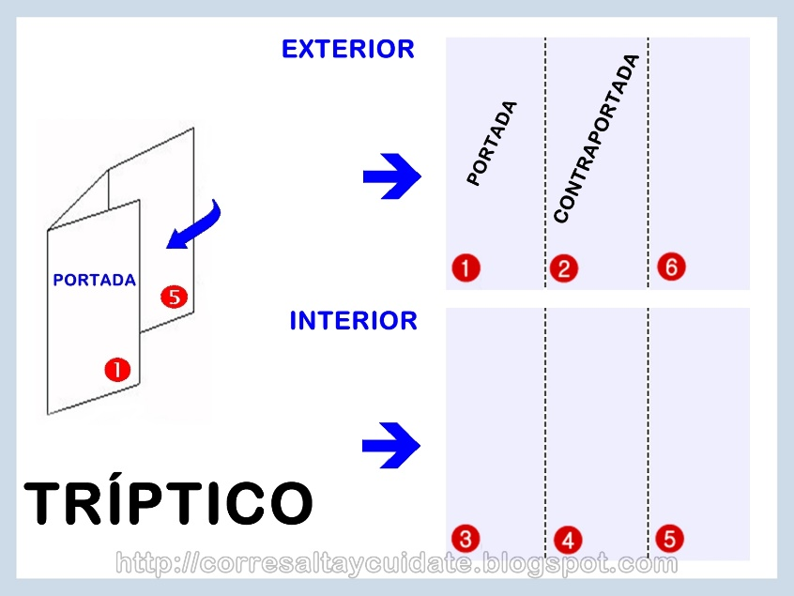

El contenido de cada cara de nuestro tríptico será el siguiente:

Página 1: PORTADA
Esta es la cara del tríptico, en ella se coloca el título y la identificación del autor, una imagen relacionada con el libro.
Página 2: DATOS
Nombre, curso, asignatura, nombre del profesor.
Página 6: AMBIENTE
Descripción del ambiente en el cual se desarrolla el texto, debe colocar el ambiente físico y psicológico.
Página 3: PERSONAJES SEGÚN SU PARTICIPACION
Esta página es la otra cara de la portada, aquí debes colocar a los personajes y señalar cuál es su participación dentro del texto
Página 4: RESUMEN
Realizaras un resumen del libro, con los datos o hechos más relevantes.
Página 5: OPINION
Opinión del texto y conclusión.

Recuerda que debes apoyarte con imágenes relacionadas con el libro y debe ser lo más creativo posible. Utiliza colores y tamaños de letra.

Para la revisión del tríptico ocuparemos la siguiente Rúbrica:

 | 4 | 3 | 2 | 1
Información | Toda la información en el tríptico es correcta. | 1 información solicitada en la guía, del tríptico es incorrecta o no relacionada con la lectura complementaria. | Falta 2 – 3 informaciones solicitadas en la guía o relación con la lectura complementaria. | No tiene información relacionada con la lectura complementaria
Portada | En la portada se señala el nombre del libro, autor y cuenta con una imagen relacionada a este | En la portada falta uno de los datos solicitados: nombre del libro, autor o imagen. | En la portada faltan 2datos solicitados: nombre del libro, autor o imagen. | No presenta datos en la portada.
Página 2 | Se encuentran todos los datos de información del estudiante y profesor | Falta 1 dato del estudiante o profesor, de los solicitados. | Solo cuenta con el nombre del estudiante | No cuenta con datos personales, ni del docente
Página 3 | Se nombran los 2 personajes principales, 2 secundarios | Se nombran los 1 personaje principal, 2 secundarios | Se nombran los personajes sin hacer diferencia de principales y secundarios | Nombra un personaje, sin definir su participación en la historia
Página 4 | Realiza un resumen claro, en el cual la redacción se destaca la idea central del texto, conflicto y escenas importantes | Realiza un resumen omitiendo información relevante para su comprensión. | Realiza un resumen en donde las ideas no son conectadas, ni entendible | No realiza resumen
Página 5 | Escribe su opinión de una manera clara, en donde se da a entender su posición sobre la lectura, exponiendo argumentos en su redacción. | Escribe su opinión de manera poco clara, en donde no se comprende su posición sobre el libro. Exponiendo un argumento en su redacción | Escribe su opinión, sin argumentos. | No redacta su opinión
Página 6 | Describe el ambiente Físico y psicológico del texto, destacando algunas de sus características | Describe el ambiente Físico y psicológico del texto, no destaca sus características | Describe solo un ambiente | No describe ningún ambiente.
Creatividad | El tríptico tiene un formato excepcionalmente atractivo y una información bien organizada. | El tríptico tiene un formato atractivo y una información bien organizada. | El tríptico tiene la información bien organizada. | El formato del tríptico y la organización del material son confuso para el lector.
Imágenes | Las imágenes van bien con el texto y hay una buena combinación de texto e imágenes. | Las imágenes van bien con el texto, pero hay muchos que se desvían del mismo. | Las imágenes van bien con el título, pero hay muy pocos y el folleto parece tener un \"texto pesado\" para leer. | Las imágenes no van con el texto, pero aparentan haber sido escogidos sin ningún orden.

